Lạ miệng với mực khô xào cay.
Mực khô nướng thì bạn đã quá quen, nhưng mực khô xào cay bạn đã thử chưa? Hãy cùng Tailieu123 vào bếp thực hiện món ăn ngon miệng này nhé!
Nguyên liệu:
150g mực khô
100g hạt hạnh nhân rang chín
2 thìa dầu ăn
3 thìa sốt ớt
1 thìa nước tương
1 thìa nước cốt gừng
1 thìa xi rô hoặc mật ong
Vài tép tỏi băm nhỏ
Hành lá thái nhỏ
Một ít dầu mè, vừng rang, hạt thông (tùy thích)
Cách làm:
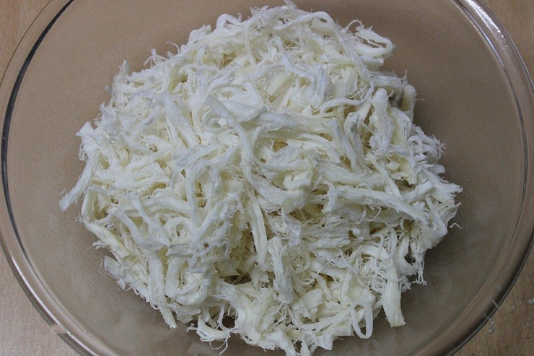
Bước 1
Mực khô bạn xé sợi hoặc dùng kéo cắt thành sợi nhỏ
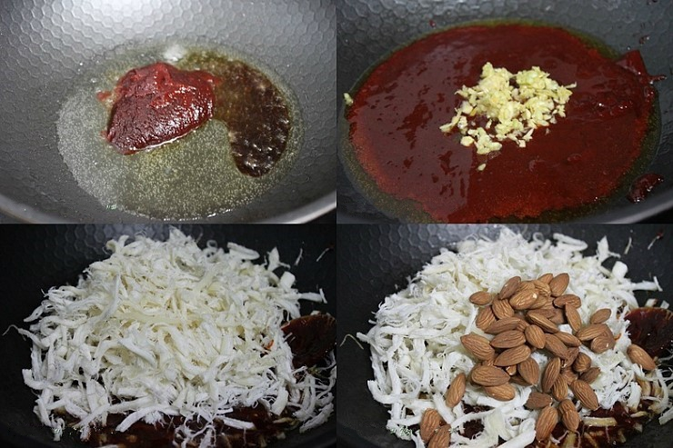
Bước 2
Cho dầu ăn vào chảo đun nóng, thêm sốt ớt, nước tương, nước cốt gừng và tỏi băm nhỏ vào đảo đều. Tiếp đó cho mực và hạnh nhân vào trộn đều cho mực thấm sốt.

Bước 3
Cuối cùng bạn thêm một ít dầu mè, vừng rang chín, hạt thông và hành lá vào đảo đều là xong.
Thành phẩm:
Vào những ngày thời tiết lạnh thì một món ăn vặt ấm nóng luôn được lòng người thưởng thức. Trong số đó không thể thiếu món mực khô xào cay này. Từng miếng mực dai dai ngọt ngọt thấm đẫm vị cay của sốt ớt quyện với chút bùi bùi của hạt hạnh nhân và vừng rang. Món ăn sẽ làm cơ thể bạn ấm áp lên đó.
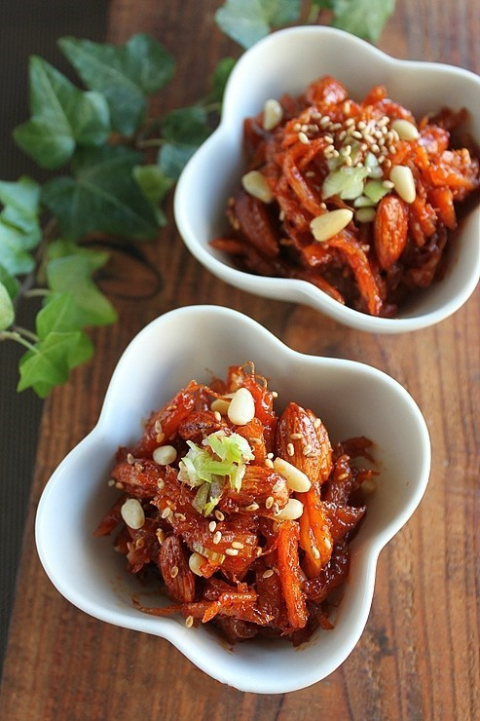
Chúc các bạn làm được món mực khô xào cay thật ngon nhé!

